**PHẦN 2: Danh sách Biểu mẫu, Quy định:**

|  |  |  |  |  |
| --- | --- | --- | --- | --- |
| **STT** | **Tên yêu cầu** | **Biểu mẫu** | **Qui định** | **Ghi chú** |
| **1** | Cập nhật tài khoản | BM1 | QĐ2 |  |
| **2** | Tìm kiếm tài khoản | BM2 | QĐ2 |  |

**BM1:**

|  |
| --- |
| **Thông tin tài khoản**  Mãnhânviên:                                                                 Chứcvụ:  Tên tài khoản:                                                                 Mật khẩu: |

**QĐ1 : Mật khẩu có độ dài từ 6-20 có chữ in hoa và kí tự đặc biệt**

**BM2:**

|  |
| --- |
| **Tìm kiếm tài khoản**  Mã nhân viên:  Tên tài khoản: |

**QĐ2:  Mã nhân viên phải tồn tại trong trong hệ thống quản lý thông tin nhân viên**

**PHẦN 3: Bảng yêu cầu - Bảng trách nhiệm cho toàn chức năng.**

|  |  |  |  |  |
| --- | --- | --- | --- | --- |
| **STT** | **Nghiệp vụ** | **Người dùng** | **Phần mềm** | **Ghi chú** |
| **1** | Cập nhật tài khoản | Cung cấp đầy đủ thông tin tài khoản | Kiểm tra tính chính xác và ghi nhận | Cho phép hủy, cập nhật lại |
| **2** | Tìm kiếm tài khoản | Cung cấp đúng mã khóa | Tìm chính xác thông tin trùng khớp | Báo lỗi và cho phép tìm kiếm lại |

**PHẦN 4: Các file thiết kế:**

**Sơ đồ DFD mức 1: QUẢN LÝ TÀI KHOẢN**

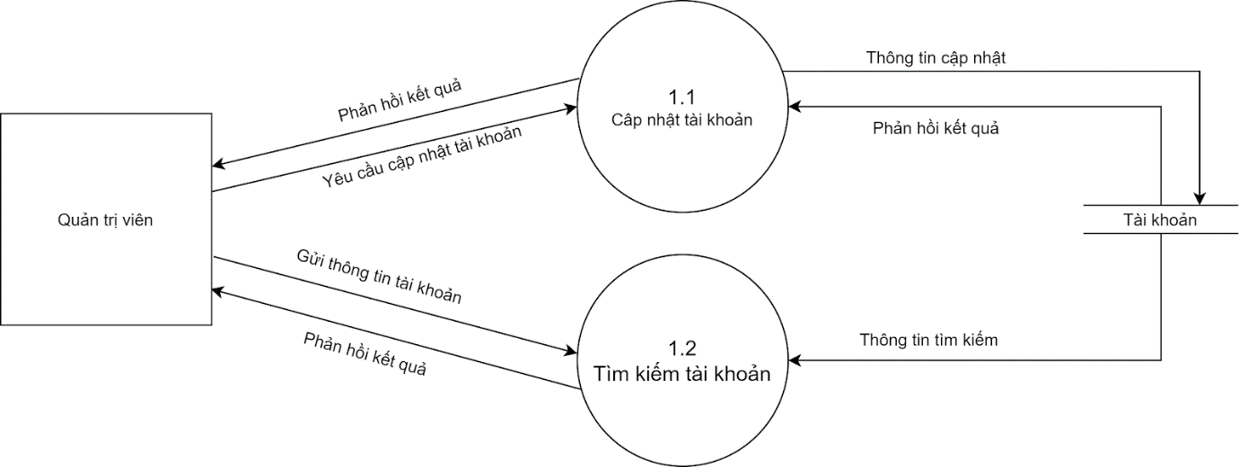

**DFD sơ đồ tổng quát từng chức năng. (Dựa trên số chức năng của Activity Bar Chart).**

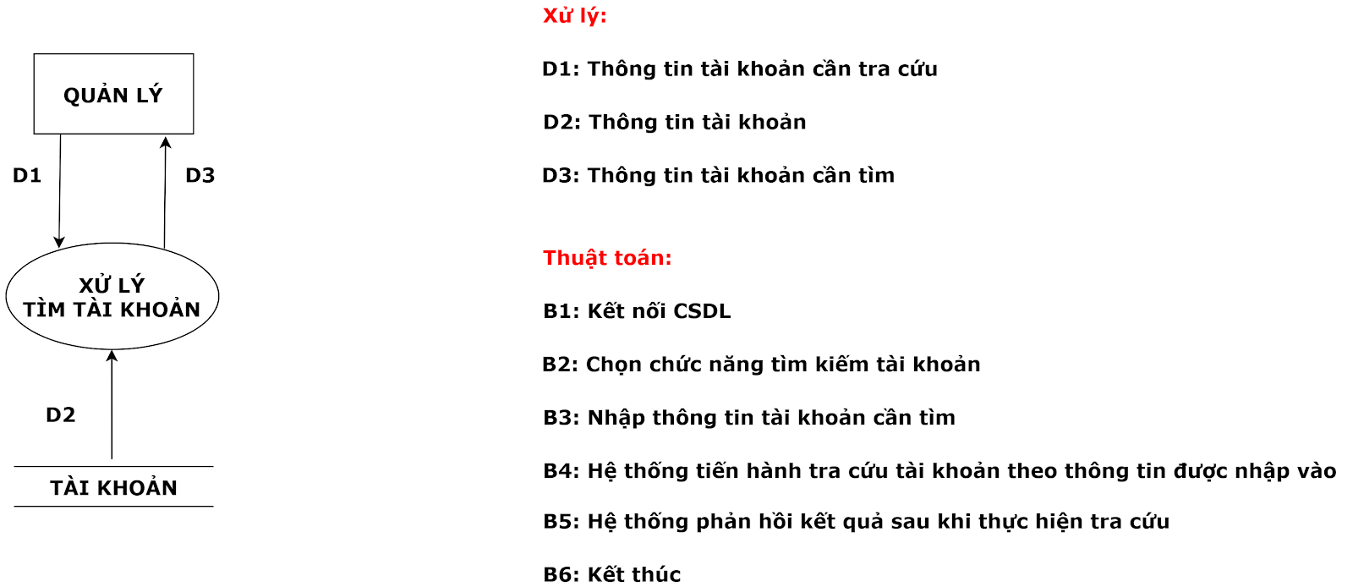

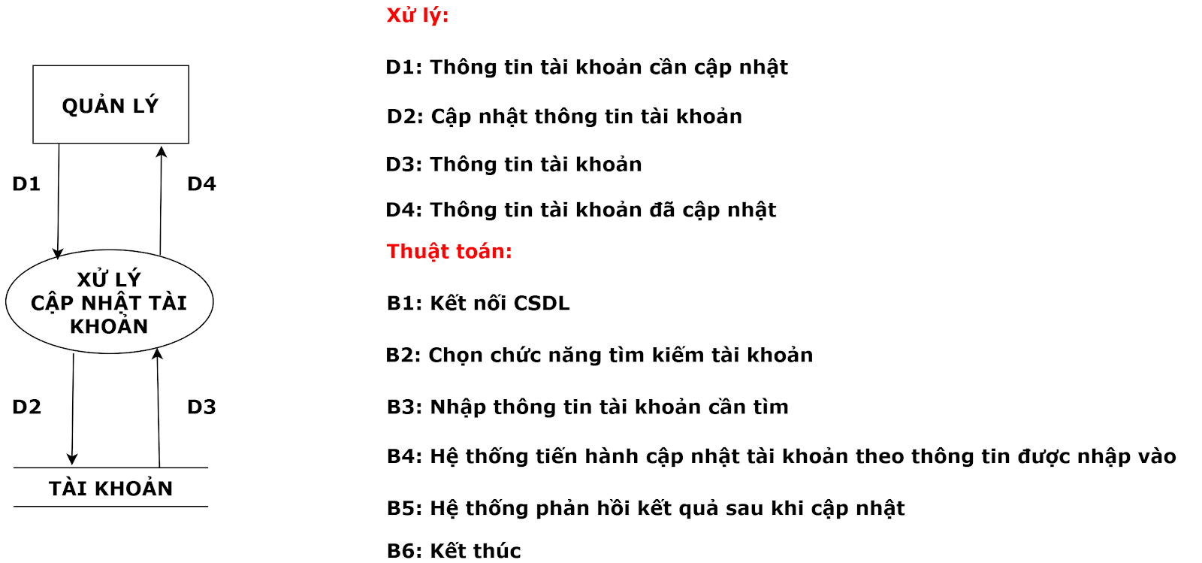

**Diagrams. (Sequence, Activity, State Machine, v.v)**

**Biểu đồ tuần tự:**

**Cập nhật tài khoản:**

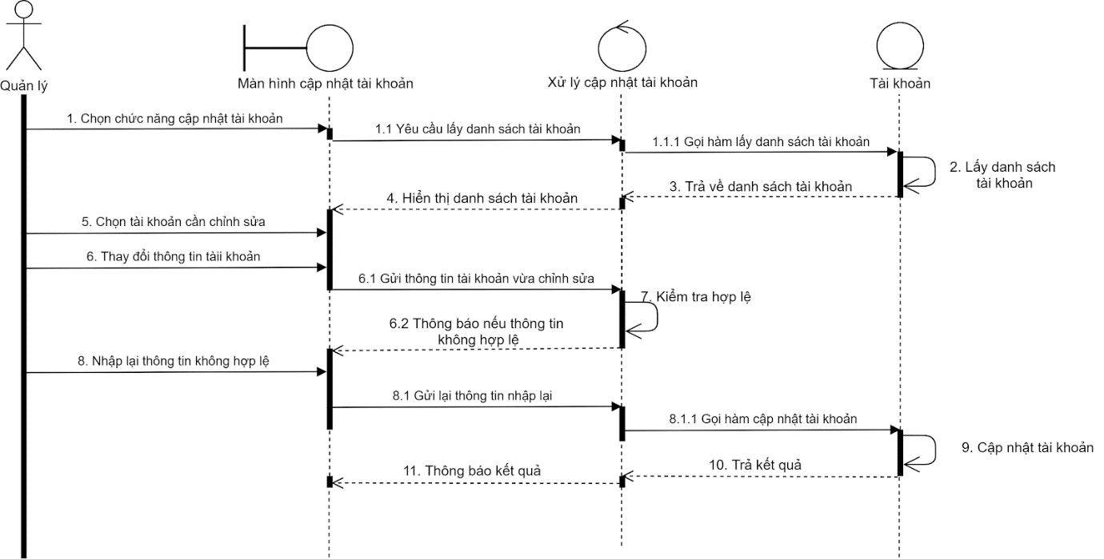

**Tìm kiếm tài khoản:**

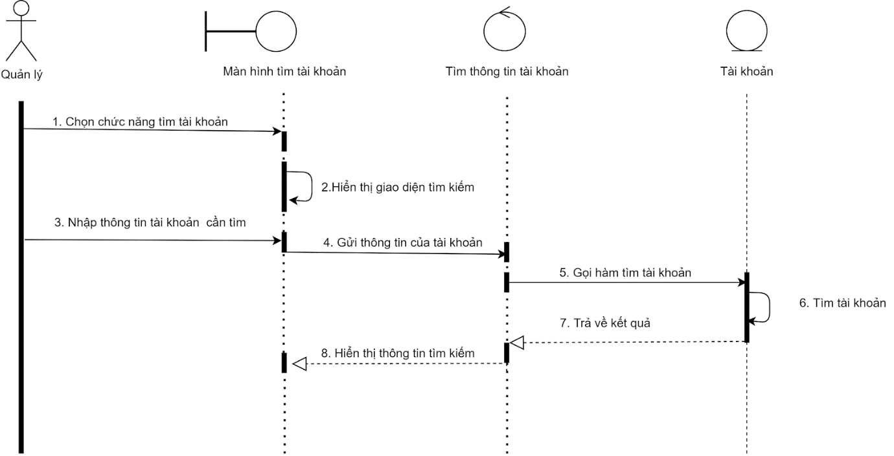

**Biểu đồ hoạt động:**

**Cập nhật tài khoản:**

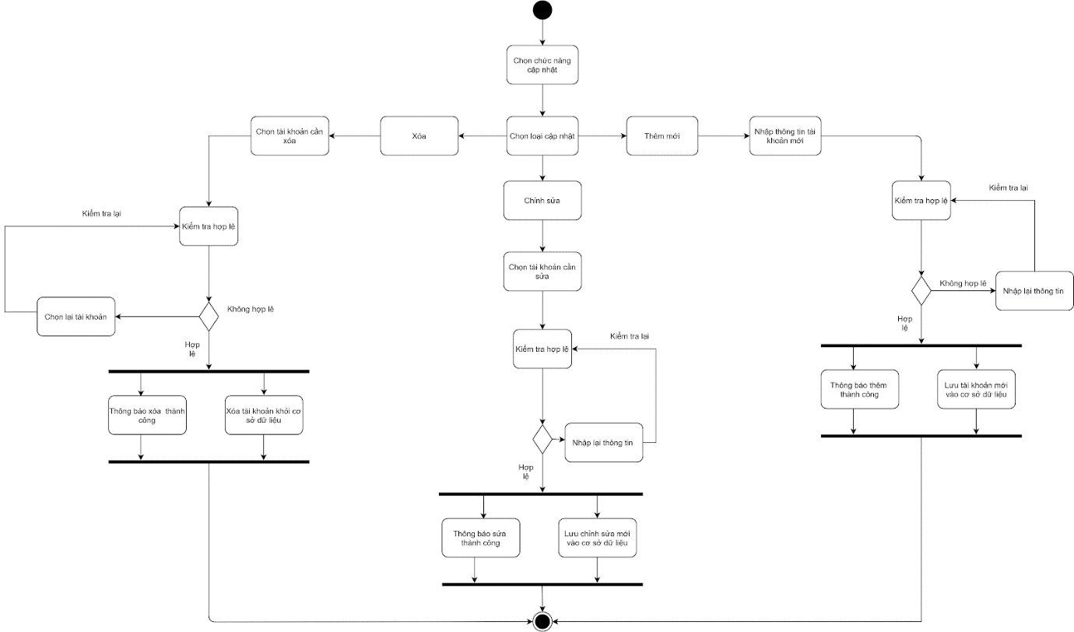**Tìm kiếm tài khoản:**

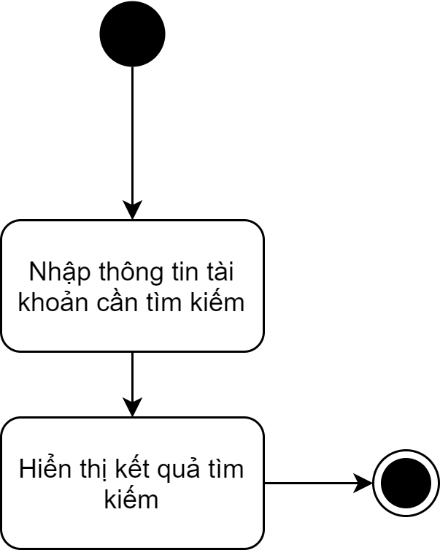

**PHẦN 5: Các Bảng Thiết Kế Phần Mềm:**

**Giao diện (Các giao diện được thiết kế - Bao gồm giao diện prototype, các bảng biểu)**

**Quản lý tài khoản:**

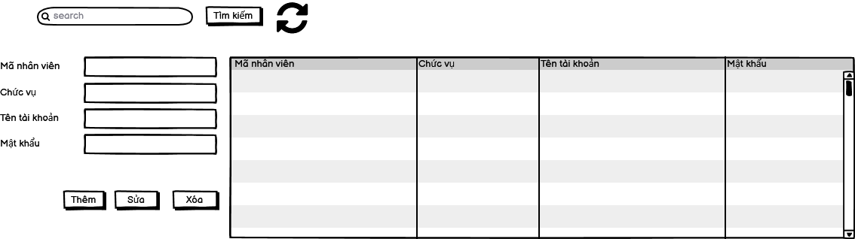

**DANH SÁCH CÁC BIẾN CỐ**

|  |  |  |
| --- | --- | --- |
| **STT** | **ĐIỀU KIỆN KÍCH HOẠT** | **XỬ LÝ** |
| 1 | Khởi động màn hình | Màn hình hiển thị phần nhập thông tin, bảng hiển thị thông tin và các nút điều khiển |
| 2 | Nhập Mã nhân viên và nhấn Tìm kiếm | Bảng hiển thị sẽ hiển thị các kết quả trùng khớp |
| 3 | Nhấn nút Refresh | Các ô nhập liệu sẽ được xóa trắng |
| 4 | Nhập thông tin và nhấn Thêm | Dữ liệu sẽ được thêm mới và bảng sẽ hiển thị lại thông tin bao gồm thông tin mới |
| 5 | Nhấp chọn một dòng thông tin trong bảng | Hiển thị các thông tin đã chọn lên các ô nhập liệu |
| 6 | Sửa thông tin đã được hiển thị trên ô nhập liệu và nhấn Sửa | Dữ liệu sẽ được sửa và bảng sẽ hiển thị lại thông tin bao gồm thông tin mới |
| 7 | Nhấn nút Xóa | Dữ liệu sẽ được xóa và bảng sẽ hiển thị lại thông tin |

**Xử lý (Các bảng mô tả xử lý) (Các bảng biểu)**

**Quản lý Tài khoản:**

|  |  |  |  |  |  |
| --- | --- | --- | --- | --- | --- |
| STT | Hàm | Tham số | Kiểu trả về | Thuật giải | Ghi chú |
| 1 | Thêm tài khoản | Mã nhân viên, mật khẩu | Boolean | Null | Thêm tài khoản vào csdl |
| 2 | Sửa tài khoản | Mật khẩu | Boolean | Null | Sửa thông tin tài khoản |
| 3 | Xoá tài khoản | Mã nhân viên | Boolean | Null | Xoá tài khoản khỏi csdl |
| 4 | Tìm kiếm tài khoản | Mã nhân viên | Object/Null | Null | Tìm kiếm thông tin tài khoản theo tham số |